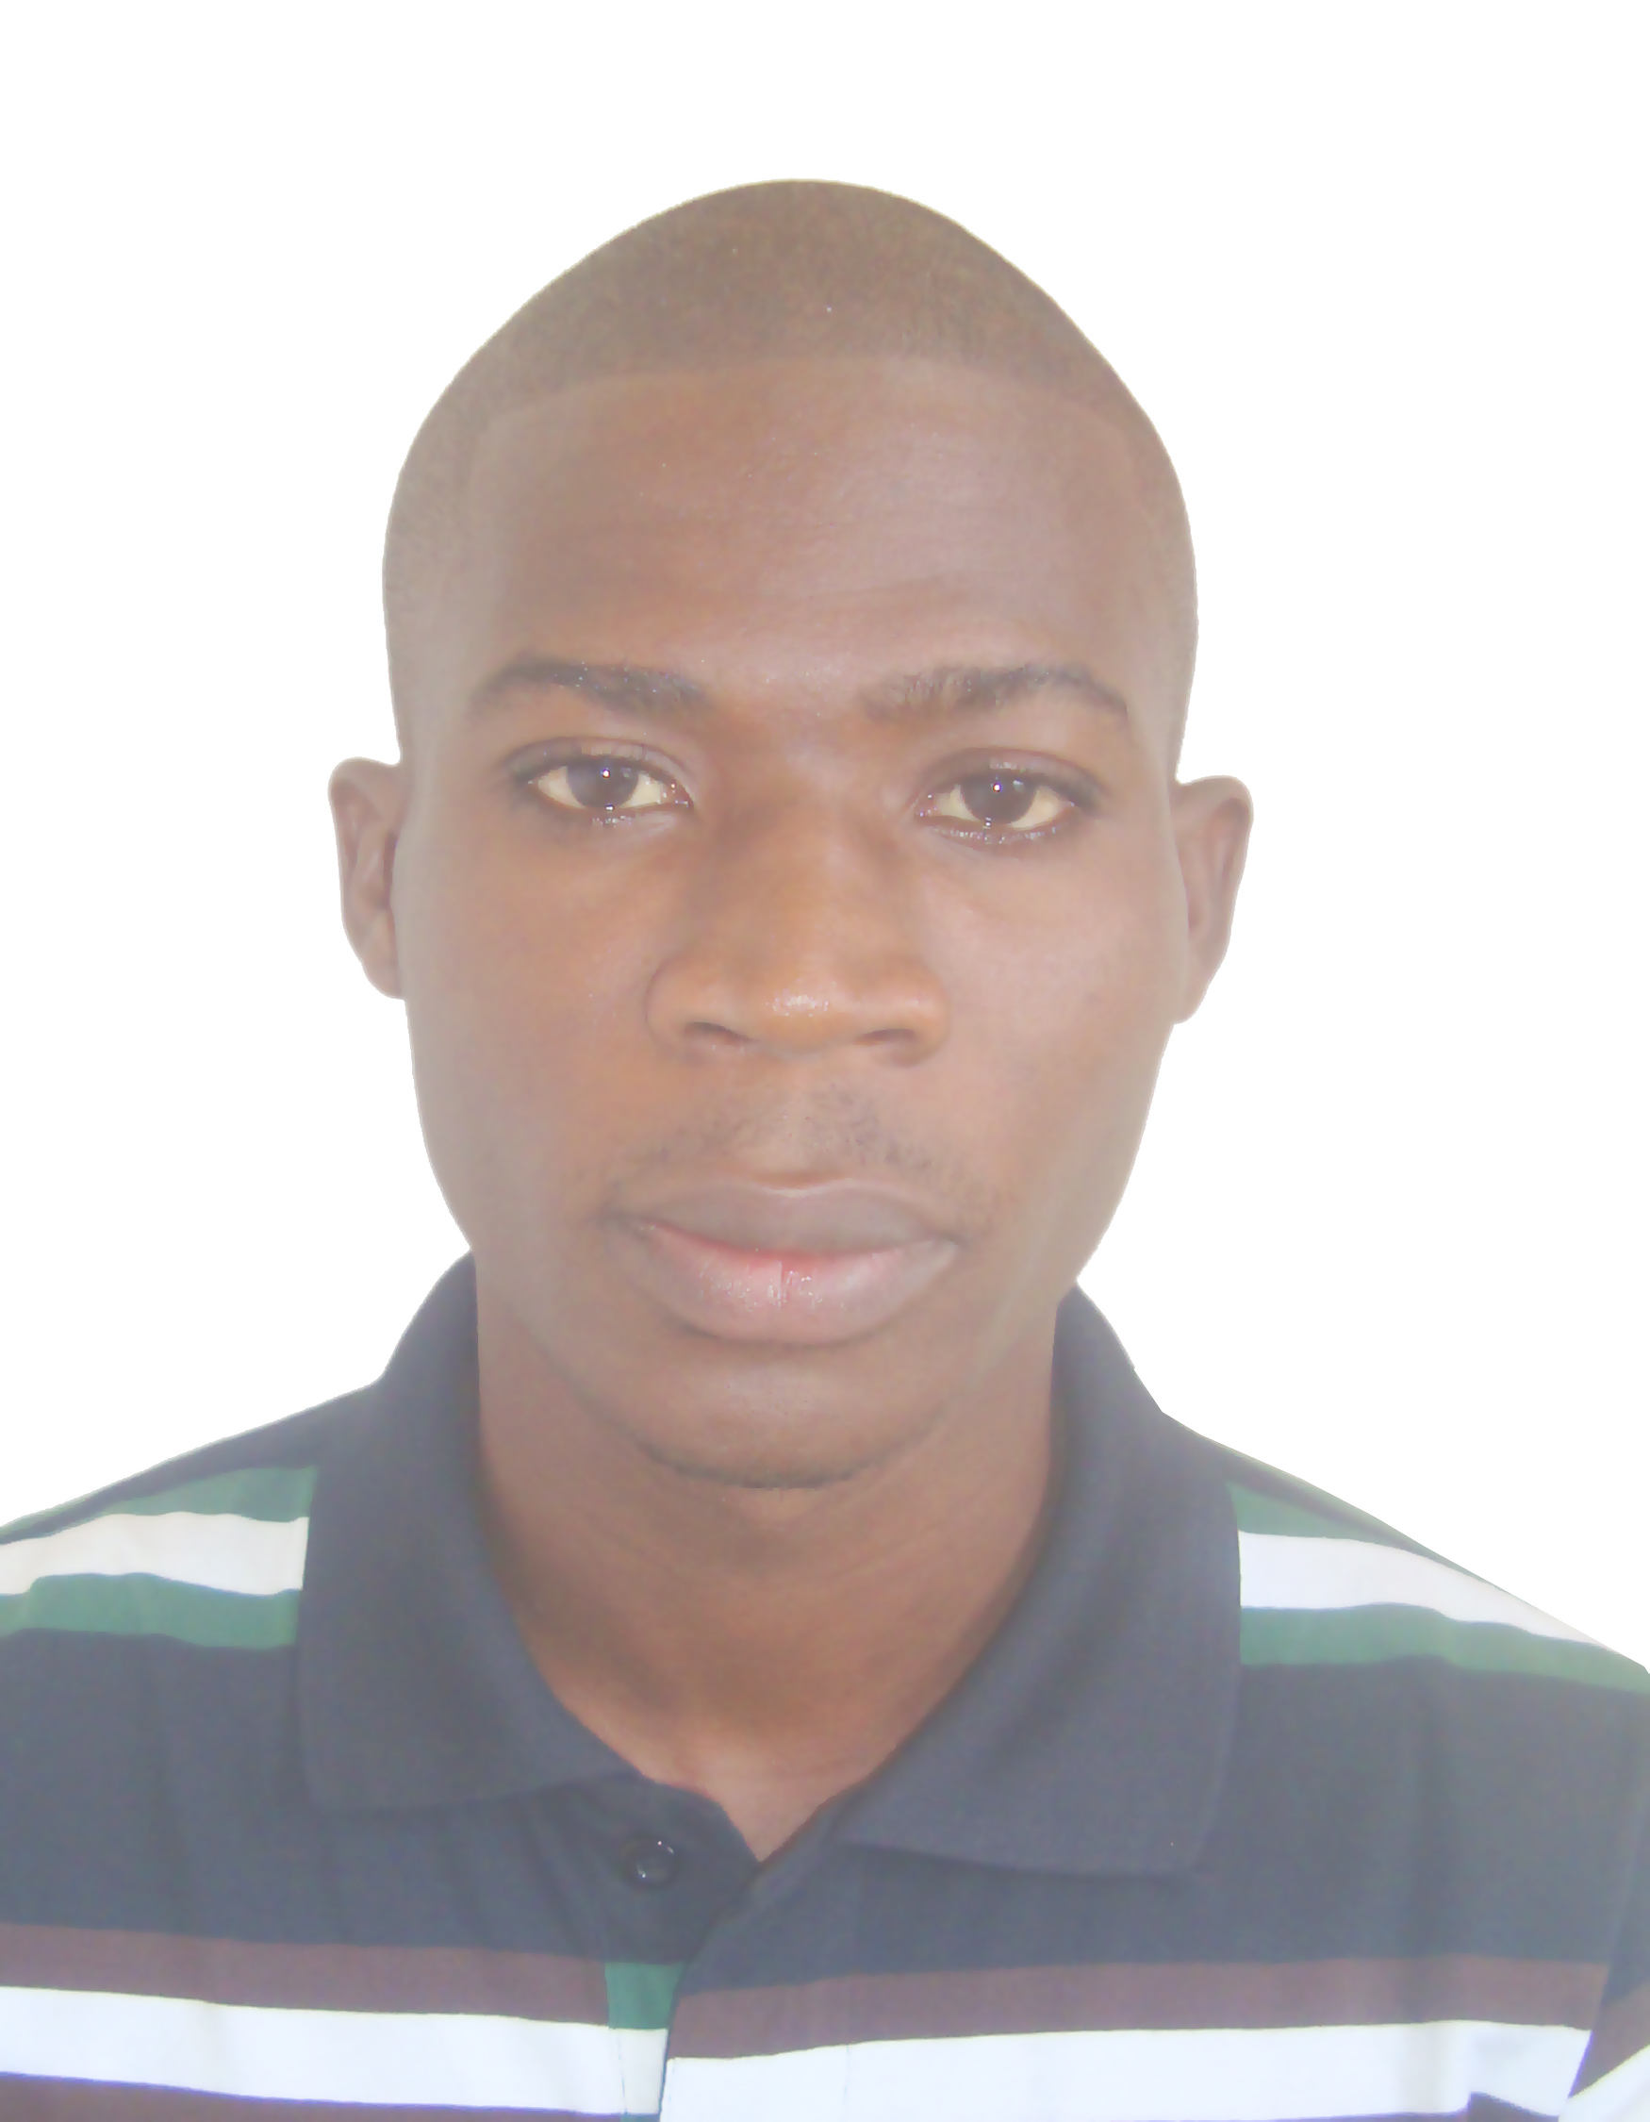Nom : KOFFI
Prénoms : ARMEL HERMANN DELPHIN
Nationalité : Ivoirienne
Date et lieu de naissance : 05 juin 1989 à Gagnoa
Situation Matrimoniale : Célibataire sans enfant
E-mail: koffi_ranox@ yahoo.fr
Contacts : 00225 05026685
00225 02871878
Formation

2011-2013 : Brevet de Technicien Supérieur(BTS) option
Ressources Humaines et Communication
aux Hautes Etudes de Commerces, et d’Administration des
entreprises (HEC-AD) sis à Abidjan yopougon.

2010-2011 : Baccalauréat (BAC) série D au Collège Mamie Adjoua
de Yopougon.

2006-2007 : Brevet d’Etudes du Premier Cycle (BEPC)
au Collège Mamie Adjoua de Yopougon.

Domaine de compétence
- Ressources Humaines
- Communication d’entreprise
- Marketing

Autres Connaissances

Anglais: écrit (moyen), lu (moyen), parlé (moyen).
Informatique: Pack Microsoft office 2010 (Word; Excel; PowerPoint).

Loisirs

Musique, Lecture
Certifié sincère

